Drogie dzieci!
Zapraszam do wykonania poniższego zadania.
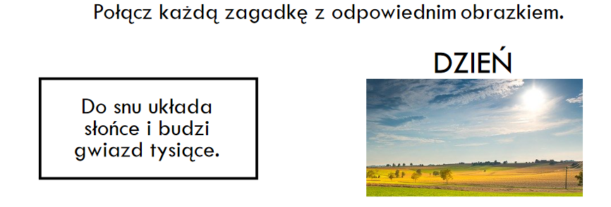

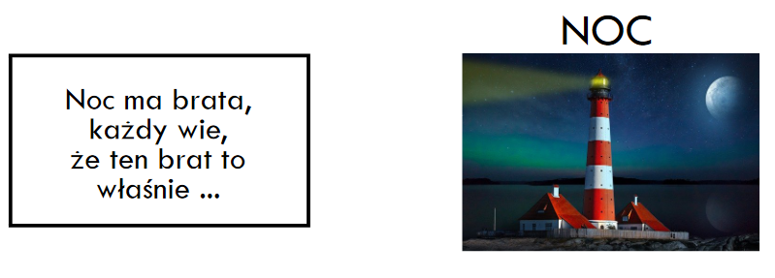

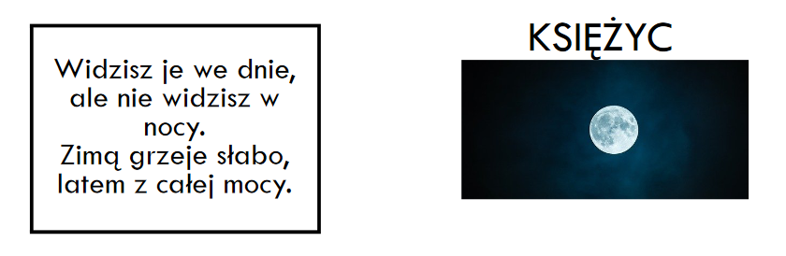

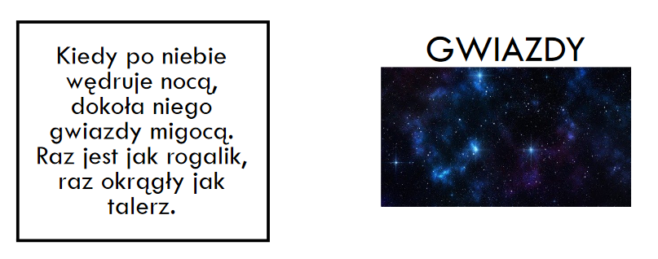
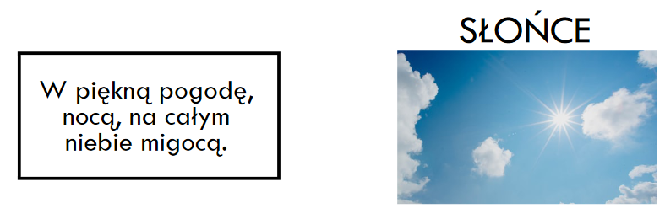

Praca do wykonania dla Bartusia, Amandy, Mileny oraz Wojtusia. Wyszukaj wszystkie samogłoski i podkreśl je odpowiednim kolorem. Pamiętacie jaki to kolor?

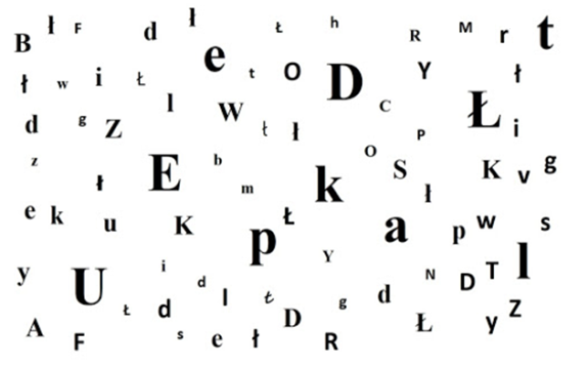

Życzę miłej zabawy!!

Pani Bożenka

